Муниципальное бюджетное образовательное учреждение
«Детский сад №32 комбинированного вида»
Приволжского района г.Казани

Конспект занятия по ОО «Познание» в старшей группе №9
по теме «Математические задания»

Воспитатель:
Хазиахметова Л.А.

Казань, 2014 год
Цели:
- закрепить порядковый и количественный счет в пределах 8;
- закрепить прямой и обратный счет в пределах;
- совершенствовать знания геометрических фигур;
- закрепить понятия таблицы, строки и столбца таблицы;
- закрепить знания о свойствах предметов, умение находить признаки, их сходства, различия; объединять предметы в группы по общему признаку

Материалы к занятию: демонстрационный: Незнайка, Красная шапочка, Карлсон, Чебурашка, шары, дома со спрятанными цифрами
раздаточный: таблицы, геометрические фигуры, цифры с 1 до 10, листы бумаги (для соединения по порядку)
Ход занятия
- Какой сегодня день недели?
- Какой день недели будет завтра?
- Какой день недели будет после субботы?
- Когда вас забирают из детского сада?
- Когда вы ложитесь спать дома?
-Когда приходите в детский сад?
- Ребята, к нам сегодня в детский сад доставили письмо. Хотите узнать от кого оно?
Письмо: Здравствуйте, ребята группы №9 «Смешарики!» Пишет вам королева страны «Математика». Злая колдунья заколдовала жителей сказочной страны и они просят вас помощь им сказочный героям.
- Давайте им поможем. С письмом она отправила нам разноцветные шарики. Шары необычные, с загадками, нам надо прочесть задания и выполнить их.
1 шар. Загадка:
Маленькая девочка весело бежит
По тропинке к домику
Что в лесу стоит
Нужно этой девочке к бабушке скорей
Отнести корзиночку, посланную с ней (Красная Шапочка)
- А вот и сама Красная Шапочка (на доске выставляется фигура Красной Шапочки)
- Чтобы помощь Красной шапочке нам надо расставить цифры по порядку (обратный счет)
- А теперь давайте поиграем «Числа-соседи» (покажи мне соседей цифры 6 и т.д.)
2 шар. Загадка:
Он не знает ничего.
Вы знаете его.
Мне ответьте без утайки.
Как зовут его?.. (Незнайка)
Воспитатель помещает фигуру Незнайки .
- Незнайке надо помощь расставить цветы в вазы в правильном порядке, по одному цветку в каждую вазу. Надо сделать так, чтобы ромашка стояла между розой и васильком, а колокольчик стоял рядом с розой. (одна ваза остается без цветка, дети сами должны ее дорисовать)
3 шар. Загадка:
Деревянным острым носом
Всюду лезет он без спроса
Даже дырку на картине
Носом сделал…Буратино (воспитатель выставляет фигуру Буратино)
- Чтобы помощь Буратино, нам надо расставить геометрические фигуры в таблицу (вспомнить, где строка и столбец) квадрат,круг,овал, прямоугольник - приклеиваем

Физкультминутка «Волшебники»
- А сейчас мы с вами превратимся в волшебников и будем из веревок делать разные геометрические фигуры (детям по 3 дается веревка со связанными концами и они по сигналу воспитателя образуют различные геометрические фигуры, при этом повторяются особенности каждой геометрической фигуры)
4 шар. Загадка:
Их приглашают с другом Геной
На день рожденья непременно.
И любит каждую букашку
Забавный добрый …(Чебурашка) (выставляет фигуру Чебурашки)
- А теперь нам надо найти какие же цифры спрятались в этих домиках
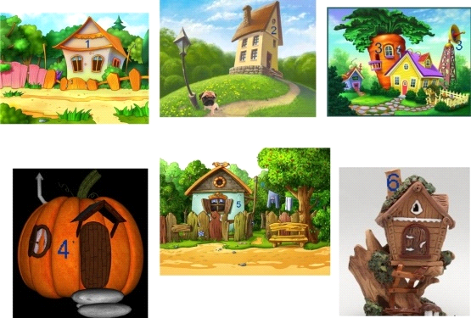

- Вот мы и помогли всем заколдованным сказочным героям. Но ребята, а как же они вернуться в сказочную страну? Перед вами лежат листочки, там вам надо соединить цифры по порядку, и мы узнаем на чем они поедут к себе домой (соединяются цифры, получается воздушный шар). Вот на таком воздушном шаре они и вернуться в свою сказочную страну.

